A.P.S.A : Handball | LECON N° 5 | DATE ET HORAIRE : 14/03/25 | CLASSE : 6ème | EFFECTIF: 25

Objectif de leçon : Attaque/ Défense
- Moteur (CP) : AFC / compétence
- Méthodologique et social (CMS) :

Ce que les élèves doivent apprendre = Se coordonner et appliquer une stratégie avec ses coéquipiers (= collaborer/coopérer)
- Connaissances : dimensions libres du terrain (= les espaces sans défenseurs/espaces où un PPB est libre) + stratégie collective
- Capacités : être capable de lire le jeu et de s’adapter à l’évolution de celui-ci, tant sur l’aspect défensif, qu’offensif (= capacités analytiques et décisionnelles)
- Attitudes : rechercher les zones libres (tant sur l’attaque SFM ou PPB libre, que sur la défense gêner la progression des attaquants)

Transformation motrice attendue :
Attaque : passer d’un jeu regroupé autour du PB, à un jeu plus coordonné, en exploitant les espaces libres.
Défense : passer d’une défense purement individuelle (efficace uniquement sur le PB), à une défense qui s’étend jusqu’à gêner la possibilité de passe du PB au PPB.

OBJECTIF  de la situation  « ce que je veux faire acquérir aux élèves » | BUT poursuivi par l’élève  « ce que l’élève doit atteindre comme résultat » | Organisation et consignes Aménagement matériel, forme de groupement, sécurité  « Dispositif d’apprentissage » | CR : Quand ai-je réussi ?  (Concret - Lisible)  « ce qui permet à l’élève de juger de l’atteinte du but » | CRéal : Comment dois-je m’y prendre ?  « ce que doit faire l’élève, pour atteindre le résultat souhaité | Observables et Régulation + / -  « Indicateurs d’activité des élèves et adaptation »
Echauffement en tours de terrains, à chaque coup de sifflet un mouvement sera à faire (ex : 3 pompes, 5 squats, etc.) | En course légère pour monter le rythme cardiaque, réagir au coup de sifflet et faire les mouvements afin d’échauffer les muscles. | Utiliser l’ensemble du gymnase effectuer des tours de terrains dans le sens trigonométrique  La course doit être légère pour entamer la séance de manière progressive. | A réagi au coup de sifflet de manière dynamique et a bien effectué les mouvements | Entamer une course dans laquelle on se sent bien (pas trop dur), s’apprêter à réagir au coup de sifflet.
Apprendre à être en situation favorable dans l’attaque | L’élève doit réussir à avancer jusqu’au but et trouver les meilleurs solutions | Situation d’attaque : 2 contre 3 (+gardien), 20min  2 en défense dans une zone délimité devant la zone de marque  3 en attaque, celui au centre possède le ballon, il doit avancer vers la cible jusqu’à la pastille au sol et faire la passe à l’un de ces deux équipiers qui eux aussi avance vers le but (sauf si les défenseurs ne vont pas sur lui, il peut directement marquer*, et continuer à faire des échanges jusqu’à marquer  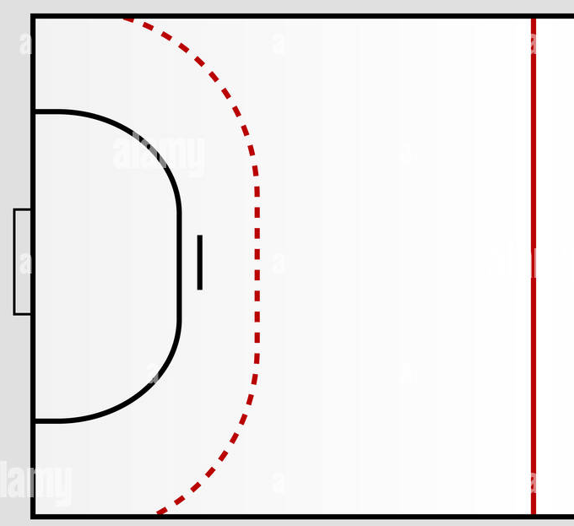 | Dépasser les défenseurs et marquer | L’élève doit faire les bons choix stratégiques en donnant le ballon à celui qui est dans la meilleure position pour avancer vers le but. | On peut rajouter un attaquant si nécessaire.  On peut mettre une distance à avoir entre les attaquants et les défenseurs pour faciliter les défenseurs.
Apprendre à défendre | L’élève doit parvenir à récupérer le ballon ou empêcher la réussite du but de l’adversaire | Situation de défense : 3 contre 2 (+gardien), 10 min  3 défenseurs dans une zone qu’ils ne peuvent pas quitter.  2 défenseurs. Le PB va jusqu’à la pastille, fait la passe à son partenaire, soit ils vont dans la zone des défenseurs soit ils essaient de la contourner en passant sur le côté mais le but sera plus difficile à atteindre. | Les défenseurs réussissent s’ils empêchent le but en bloquant les passations. | Les défenseurs doivent gêner les attaquant en se mettant entre eux et le but sans se gêner entre eux dans leur zone | On peut réduire la zone des défenseurs.  On peut rajouter un attaquant et avoir une situation plus égale en agrandissant la zone des défenseurs
Apprendre à se déplacer avec son coéquipier | L’élève doit réussir à avancer avec le ballon même s’il n’est pas le PB. | Situation de parcours : 10min  Ils doivent avancer en driblant, dès qu’ils passent un plot, ils se font la passe jusqu’à arriver face au défenseur et essayer de marquer pour gagner un point bonus. | Le PB n’a pas a attendre que son partenaire arrive au plot pour le faire la passe, ils doivent se suivre et avancer en même temps. | L’élève doit avancer vers la cible en contournant les obstacles pour avoir un déplacement plus fluide. | On peut remplacer les plots par des défenseurs pour se retrouver face à une situation plus réaliste.
Les mettre en situation réelle |  | Match classique sur le temps restant, avec 3 pas puis la passe, interdiction au drible.
Retour au calme par un bilan collectif avec l’équipe sur ce qu’ils ont fait lors de la séance = ce qui a marché/pas marché, et comment l’améliorer ?

